
Projeto Teste
Desenvolvimento de Aplicativos Móveis

Modulo C1 - Implementações

Dia 4 – A.M.

Criado por:
Tiago Ramos

Conteúdo
Introdução 3
Descrição do Projeto e Tarefas 3
Instruções para o competidor 8
Esquema de Pontuação 8

Introdução
EduTech é a plataforma que transforma a educação, conectando alunos e professores de maneira inovadora e eficiente. Através do aplicativo EduTech, estudantes podem acessar conteúdos educativos de alta qualidade, interagir com seus professores e colegas, e acompanhar seu progresso de forma detalhada. A plataforma oferece uma experiência de aprendizado personalizada e intuitiva, adaptando-se às necessidades de cada aluno. Junte-se à comunidade EduTech e participe da revolução no ensino digital!
O Product Manager forneceu a você wireframes do produto para as versões de telefone e tablet. Como desenvolvedor de aplicativos móveis, sua tarefa é desenvolver aplicativos correspondentes com base nos wireframes fornecidos, de acordo com as necessidades específicas de desenvolvimento.

Descrição do Projeto e Tarefas

A EduTech irá disponibilizar um aplicativo para os professores, alunos e responsáveis de estudantes, com foco na funcionalidade e usabilidade. O desenvolvedor receberá wireframes do aplicativo para dispositivos móveis e terá a responsabilidade de desenvolver a aplicação, priorizando a experiência do usuário. A estética da interface poderá ser diferente dos wireframes, mas a usabilidade deve ser cuidadosamente considerada.

 | Período | Nome | Tempo de Competição | Dispositivo
✓ | A.M. | Implementações (phone) | 3h | Emulator: Pixel 2 or iPhone 8 Plus

Existem arquivos que podem complementar o wireframes, para isto verifique o diretório media-files.

Demandas Gerais

- O aplicativo deverá permitir que os responsáveis pelo estudante, acompanhe a vida escolar da criança que ele é responsável, através do fluxo de atribuição, entrega e feedback do professor sobre tarefas.
- A interface do aplicativo deve ser intuitiva e fácil de usar, com foco na funcionalidade e na usabilidade para o usuário;
- A linguagem padrão do aplicativo deve ser português do Brasil, mas ele deve ter tradução para inglês e espanhol. A linguagem que será utilizada, deverá ser setada ao iniciar o app, pegando a configuração de linguagem padrão que estiver setada nas configurações do equipamento;
- O aplicativo deve ser travado para utilização somente em modo retrato;
- Todos os textos dos componentes devem ser exatamente iguais como são escritos neste Projeto Teste;
- O aplicativo deve seguir os padrões de acessibilidade entre os textos e os fundos dos componentes;
- Você deve seguir a guia de estilos abaixo para desenvolver o aplicativo e suas funcionalidades:

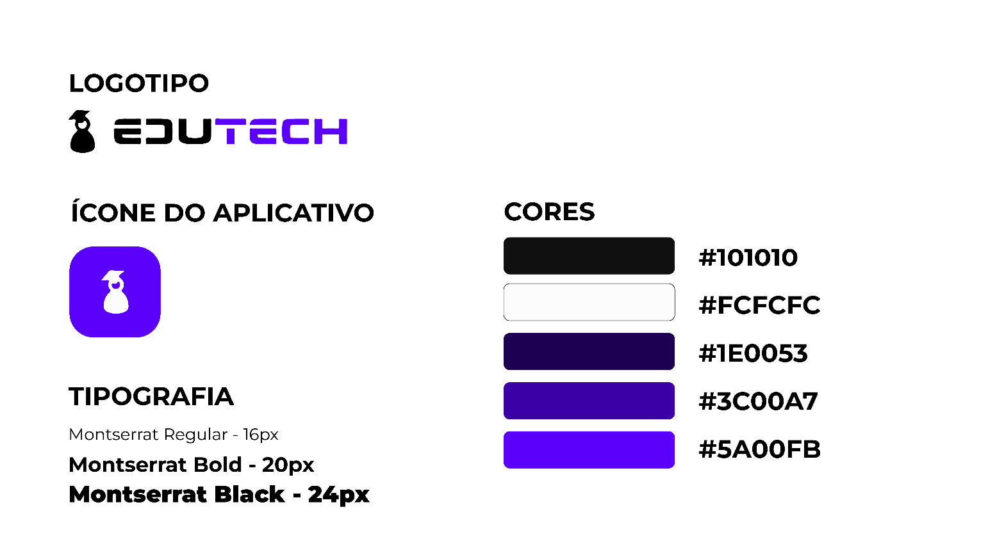

Demandas das Páginas

Tela Inicial

  - Componentes Visuais:
- Deverá haver um combo denominado “Estudante”;
- Um Avatar no canto direito superior com a foto do responsável;
- Haverá uma lista com as informações do aluno:
  - Série, Turma, Data de Ingresso;
- Foto do aluno;
- Um grupo de rádios button para filtro, com as seguintes opções:
  - Todas, Atrasadas, Pendentes, Entregues, Corrigidas;
- Botão com ícone de pesquisa;
- Listagem de atividades contendo as informações:
  - Disciplina, Professor, Data/Hora Atribuição, Data/Hora Entrega, Resumo Atividade;
  - Deverá haver também, no topo da lista, uma esfera e a um texto que indicará qual o Status das atividades;

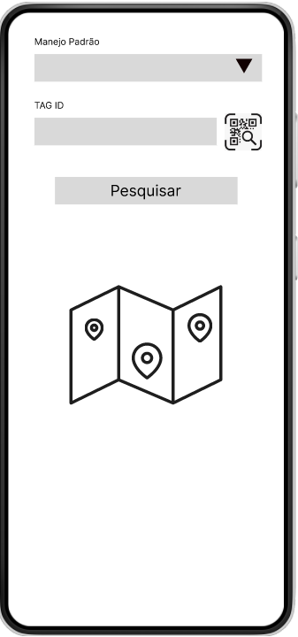

1.2 Requisitos funcionais:
- Os dados iniciais com as informações do usuário (responsável), dos estudantes ligados a este responsável e as atividades atribuídas ao estudante deve ser carregados na abertura do aplicativo, através do consumo do arquivo JSON contido em media-files/ Arquivos_de_Dados/escola.json;
- Ao clicar sobre o avatar do usuário logado, o sistema deve apresentar duas opções, “Sair”, “Chat” e “Mapa”;
- Ao clicar na opção de “Sair”, o app deve ser fechado;
- Ao clicar na opção “Chat”, o app abrirá a tela de Chat;
- Ao clicar na Opção “Mapa” será aberto a tela Mapa;
- Ao clicar sobre o combo denominado “Estudante”, deve ser exibido todos os estudantes ligados ao responsável logado;
- Ao selecionar um estudante no combo denominado “Estudante”, deverá ser carregado na tela as informações do estudante selecionado contidas no arquivo JSON contido em media-files/ Arquivos_de_Dados/escola.json;
- Série, Turma, Data de Ingresso e Foto do Estudante;
- Ao selecionar um estudante no combo denominado “Estudante”, deverá ser setado no grupo de filtros a opção “Todos”;
- Ao ser selecionado uma opção no grupo de filtros das atividades, a lista de atividades do aluno selecionado deve ser carregada respeitando o “Status” selecionado no Filtro, em ordem decrescente usando como critério a data e hora de entrega, de modo que as atividades com data de entrega mais antigas apareçam pôr em cima;
- Ao clicar sobre uma tarefa, deverá ser aberto a tela de “Detalhamento da Atividade”.

Tela Detalhamento da Atividade

2.1 Componentes Visuais:
- Haverá uma lista com as informações da atividade clicada anteriormente:
  - Disciplina, Professor, Data/Hora Atribuição, Data/Hora Entrega, Resumo Atividade;
- Haverá também um componente com as explicações completas que o professor deixou para direcionar o aluno no desenvolvimento da atividade;
- Deverá ter um Slides com interações realizadas pelo professor, responsável ou aluno;
- Em cada item da Lista do slide deverá haver:
  - Um texto contendo a descrição da devolutiva ou dúvida;
  - Um botão, com o texto: “Adicionar dúvida”;

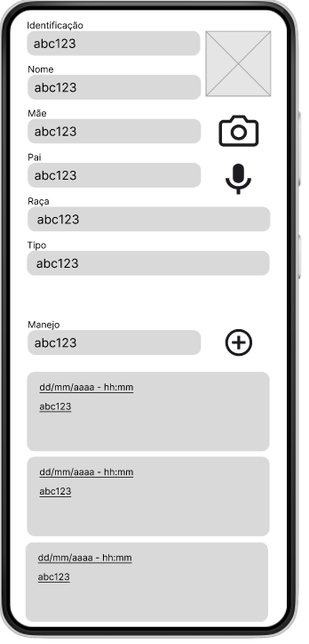
2.2 Requisitos funcionais:

- A lista com as informações da atividade, deve respeitar a atividade clicada na tela anterior;
- Deve ser possível o usuário navegar no slide tanto para esquerda quanto para direita, através das dúvidas e devolutivas já inseridas por ele, professor ou pelo aluno;
- Ao realizar a navegação no slide o texto com a descrição deve ser atualizado e deve estar coerente com as informações contidas em media-files/ Arquivos_de_Dados/escola.json, ou adicionada posteriormente na execução do aplicativo;
- Ao clicar sobre a mídia contida na galeria do slide, deverá ser aberto um Poup-up em tela cheia com a mídia clicada;
- Caso a mídia seja um áudio deverá ser possível o usuário clicar sobre ele e reproduzi-lo;
- Neste Poup-up deverá ter um ícone que possibilite realizar o download da mídia para o dispositivo;
- Neste Poup-up deverá ter um ícone de fechar que feche o mesmo e retorne o usuário a tela de Detalhamento da atividade;
- Ao clicar no botão “Adicionar dúvida”, será aberto a tela “Cadastro de dúvidas”;

Tela Cadastro de dúvidas

  - Componentes Visuais:
1. A tela deverá ter um ícone de voltar;
- Deverá haver um campo de texto;
- Deverá haver na tela um componente pré-visualização de mídia;
- Deverá conter um ícone de câmera;
- Deverá conter um ícone de microfone;
- Botão “Gravar dúvida”;

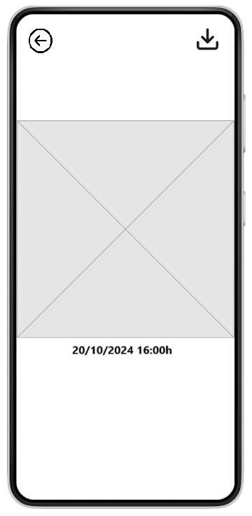

3.2 Requisitos funcionais:
- Ao clicar no ícone voltar, a tela o usuário deverá ser levado novamente a tela de detalhes da atividade, com as informações carregadas anteriormente;
- Ao clicar no campo de texto deverá ser habilitado o teclado do dispositivo;
- Deverá possibilitar entrar com um texto de até 500 caracteres;
- O campo de texto não é obrigatório, caso o usuário tenha inserido um áudio, caso contrário ele deverá ser obrigatório;
- Ao clicar no ícone de câmera, a câmera do dispositivo deverá ser acionada;
- Também deverá ser possível acionar a câmera do dispositivo estando nesta tela do app, ao realizar um movimento brusco do celular;
- Com a câmera do dispositivo ativada, deve ser possível o usuário tirar uma foto;
- Após tirar a foto a câmera do dispositivo deve ser desativa e o app deve voltar para tela de Cadastro de dúvidas, com o estado anterior que ele tinha;
- A foto tirada deve ser salva e carregada no componente de pré-visualização de mídia contido na tela;
- Ao clicar no ícone do microfone deverá ser habilitado o microfone do dispositivo;
- Com o microfone do dispositivo habilitado, o app deve começar a gravar o áudio até que o usuário clique em stop;
- Após clicar em Stop, o microfone deve ser desativado e o app deve voltar para tela de Cadastro de dúvidas, com o estado anterior que ela estava;
- O áudio gravado deve ser salvo e o componente de pré-visualização de mídia deve ter alguma indicação de que houve a inserção de um áudio ali;
- Deve haver a possibilidade de o usuário clicar sobre o componente de visualização de o áudio ser reproduzido;
- Ao iniciar a tela os 2 ícones de câmera e de microfone, devem estar habilitados, mas ao inserir qualquer uma das mídias, ambos devem ser desabilitados, não sendo possível pressioná-los;
- Não deve ser obrigatório a inserção de um áudio ou uma imagem;
- Ao clicar no botão “Gravar dúvida”, a tela Cadastro de dúvidas, deve ser fechada;
- Após clicar no botão “Gravar dúvida” e a tela Cadastro de dúvidas, for fechada, o app deverá voltar a tela de Detalhamento a atividade;
- E a dúvida cadastrada deve aparecer, no slide;
- As informações inseridas devem persistir até que o app seja fechado.

Tela Mapa
  - Componentes Visuais:
- Mapa contendo os pontos marcados da localização do usuário e da localização da escola;

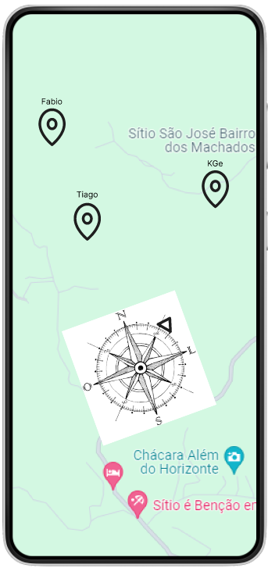

4.2 Requisitos funcionais:
- Ao carregar a tela, deverá ser exibir o mapa com a marcação de 2 pontos, localização atual do usuário e a localização da escola;
- Os dados iniciais com a informação sobre a localização da escola para preenchimento do mapa devem ser carregados através do consumo do arquivo XML contido em media-files/coordenadas.xml;
- Deve ser possível traçar a rota e realizar a navegação entre a localização do usuário até a localização da escola.

Alerta de Bateria Baixa

5.1 Componentes Visuais:
- Pop-Up contendo uma mensagem no topo: “Atenção. Bateria Baixa.”;
- Uma imagem no meio que estará disponível em media-files/bateria.png;

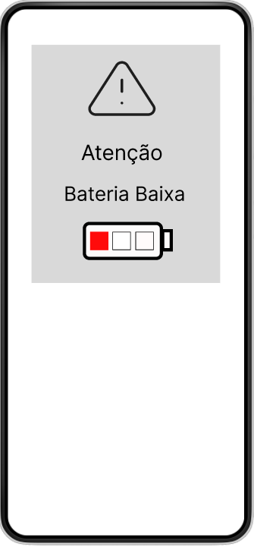

5.2 Requisitos funcionais:
  - O Pop-Up com o alerta de bateria baixa deverá ser exibido na tela do usuário, quando ao usar o aplicativo a bateria do mesmo apresentar 20% de carga, ao ser fechado o pop-up não deve aparecer mais.
  - O Pop-Up com o alerta de bateria baixa deverá ser exibido na tela do usuário, quando ao abrir o aplicativo a bateria do mesmo apresentar 20% de carga ou menos;

Widget Externo

6.1 Componentes visuais:
- Texto: “Resumo de atividades do bimestre!”;
- 3 cards com: Total de atividades, total de atividades entregues, total de atividades pendentes ou atrasadas, em formato numérico inteiro;
- Textos descritivos: “Total de atividades atribuídas.”, “Total de atividades entregues.” e “Total de atividades pendentes/atrasadas.”;

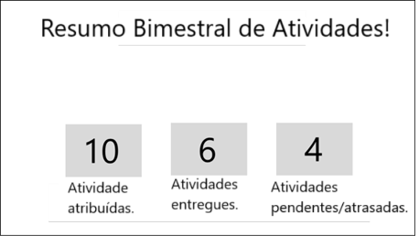
  - Requisitos funcionais:

- Devem ser aplicadas melhorias significativas no design do widget, com base na guia de estilos da marca;
- As informações demonstradas no widget deve refletir exatamente os dados contidos no aplicativo;
- Deve ser possível incluir este widget na área de trabalho do dispositivo, através do gesto de long press no ícone do app, selecionando a opção: Widget;
- Ao clicar no widget o app deve ser aberto;

Instruções para o competidor

  - Você deve salvar os arquivos do projeto em uma pasta com o nome: 08_Modulo_C1_XX, onde XX corresponde ao número de sua estação de trabalho.
  - Você deve renomear o apk como 08_Modulo_C1_XX.apk e salvar na raiz da pasta 08_Modulo_C1__XX.
  - Todo o conteúdo de 08_Modulo_C1_ XX deverá ser enviado para o repositório remoto no servidor GIT, com esta mesma nomenclatura.
  - Serão aceitos somente os trabalhos publicados no repositório remoto.

Esquema de Pontuação

Module C1 - Implementações
No. | Subcritério | Pontos
1 | Tela de Verificação de Perfil | 8.7
2 | Widget Externo | 2
3 | Demandas Gerais | 1.3
4 | Julgamentos | 3
 | Total | 15

